Давайте признаемся, что каждый родитель узнает себя или в роли этой девочки в детстве или сейчас уже, в роли родителя… стоит задуматься......

Я стою в углу (рассказ глазами маленького ребёнка)
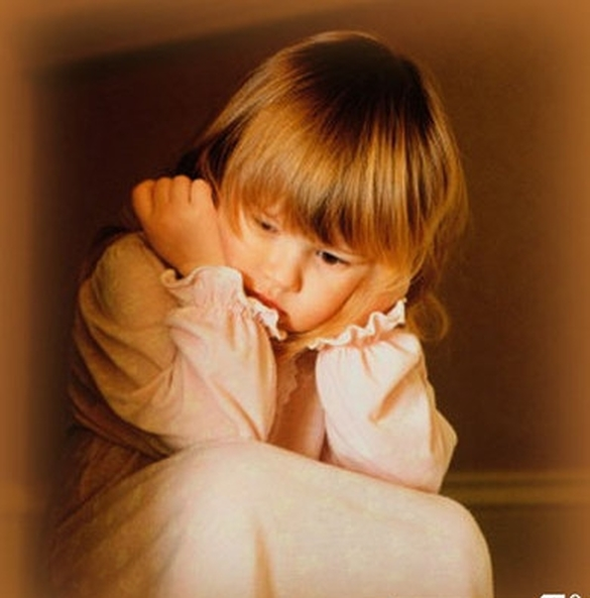
Меня наказали, и я стою в углу. А ведь я уже большая, мне целых четыре года, и я хотела помочь маме. Но мама совсем ничего не поняла, и даже не хотела меня слушать. И папа тоже.
Утром мы с мамой ходили в магазин, а когда вернулись домой, маме позвонила по телефону подруга, и мама ушла разговаривать с ней в свою комнату. Пакеты с продуктами стояли на полу в коридоре, один пакет упал, и из него выпала пачка печенья. Наша собака Альма тут же схватила его и хотела разгрызть упаковку, но я отобрала у нее печенье, и строгим голосом, прямо как мама, сказала: «Тебе нельзя печенье, тебе это вредно. Для тебя мама мясо купила». Альма заскулила, потому что она любит печенье, и мне стало ее жалко. Я нашла в пакете мясо и хотела показать Альме. Мясо было завернуто в специальную пленку. Пленка оказалась скользкая, и кусок мяса выскочил у меня из рук прямо на пол. Альма тут же его ухватила, утащила на кухню и стала есть. От Альмы до пакетов на полу тянулись какие-то противные капли. Я испугалась, что мама меня заругает, и стала стирать капли ногой. Один носок у меня промок, но зато пол стал почти чистым.. А печенье я положила в ящик на кухне, я же знаю, где у нас все лежит, я же уже большая.
Мама все еще разговаривала по телефону, и я решила, что могу сама разложить все продукты по местам. Я заглянула в пакет и увидела там конфеты.
«Наверное, мама случайно их купила, - подумала я – ведь она сказала, что больше никогда не будет конфеты покупать, а которые лежат в ящике, выбросит в помойку, потому что я плохо ем суп, а маме вообще конфеты нельзя, потому что она от них толстеет. Придется мне их выбросить, а то мама потом расстроится, что потратила деньги на конфеты, хоть и не хотела их покупать…» Мне было очень жалко выбрасывать конфеты, но я же уже большая и все понимаю, - это папа так говорит. Поэтому я высыпала конфеты в мусорное ведро и скорей побежала обратно. Я бежала быстро, чтобы скорей убежать от этих конфет, уж очень мне их было жалко. Разбежалась сильно-сильно, и вдруг поскользнулась и упала прямо на пакет с продуктами и больно ударилась коленкой! Что-то противно хрустнуло – то ли в пакете, то ли в моей коленке! В это время мама выглянула из комнаты и сразу закричала: «Ты что тут натворила, хулиганка?!» А мне стало так страшно и обидно, да еще и коленку больно, что я громко расплакалась. «Я тебе попозже перезвоню», - сказала мама в трубку ледяным голосом. «Что ты ревешь, вставай с пола сейчас же, горе мое!» - запричитала мама. Я с трудом поднялась на ноги, и сквозь слезы попыталась рассказать маме, что у меня в коленке что-то хрустнуло и теперь очень больно… Но мама ничего не хотела слушать, а только ругалась. Оказалось, что хрустнуло не в коленке, а яйца в пакете… А еще оказалось, что мясо, которое съела Альма, мама купила нам на ужин.. А уж когда мама увидела конфеты в мусорном ведре, то я поняла, что лучше мне спрятаться под столом в моей комнате…
Под столом было уютно и почти не слышно, как кричит мама. Там валялась моя куколка, которую я вчера потеряла. Я взяла куклу на ручки и стала укачивать ее и тихонечко петь ей песенку. Песенку я придумала сама, я умею. «Ты моя помощница, какая ты хорошая… Я тебя люблю и никогда я не кричу… Будешь ты мне помогать, будем вместе мы играть…» Под стол просунулась голова Альмы. Ей, кажется, тоже попало от мамы. Я погладила собаку, и она залезла к нам с куклой под стол. Я пела свою песенку и не заметила, как заснула.
Разбудил меня мамин громкий голос. «Посмотри на нее, спряталась от меня, да еще и собаку к себе затащила! Ну-ка вылезай оттуда, дрянь такая, покажи отцу глаза свои бесстыжие!» Я не знаю, что такое «бесстыжие» глаза, но, наверное, это какие-то очень плохие глаза. Я хотела сказать маме и папе, что мои глаза совсем не бесстыжие, но в горле у меня что-то давило, и я так ничего и не сказала, а только расплакалась. Альма тоже вылезла и, как ни в чем не бывало, полезла к папе здороваться. «Хорошая собака, хорошая…» - бормотал папа и гладил ее по голове. «А ты что ревешь? – это уже мне. –не хочешь отвечать за свои поступки?» Папин голос стал колючим. Альма на всякий случай отошла от папы подальше. «Я не хотела, чтобы мама на меня кричала» - с трудом выдавила я. «Не хотела она! – возмутилась мама. – А хозяйничать ты хотела?! Мясо собаке скормила, конфеты в помойку выбросила, яйца разбила, да еще и пол заляпала, я еле отмыла!» Мама кричала так, что у меня прямо уши заложило и коленка опять разболелась. Я зарыдала еще сильнее. «Я.. я…помогала… А мама…по телефону…» - слова путались и наскакивали друг на друга, слезы мешали мне объяснить папе, что я уже большая, я помочь маме хотела, она же занята была, с подругой разговаривала. Папа недовольно поморщился: «Ничего не понимаю. Хватит реветь, а то всыплю тебе сейчас, хоть будешь знать, чего плачешь». Я испугалась и попыталась успокоиться. А мама заступилась за меня, сказала папе, что бить ребенка – это плохой метод воспитания. Папа разозлился, взял Альму и ушел с ней на улицу, громко хлопнув дверью. Я увидела, что у мамы на глазах появились слезы, подбежала к ней, хотела обнять, но мама оттолкнула меня: «Я из-за тебя с папой поссорилась, не видишь что ли? Иди в угол, подумай о своем поведении». Я поняла, что мама меня совсем не любит, и пошла в угол. В углу я решила, что больше не буду ничего трогать, не спросив у мамы, и не буду ничего папе рассказывать, чтобы они с мамой не ссорились из-за меня.
Я стану очень хорошей, и тогда мама с папой будут меня любить и хвалить...
Публикация в журнале "Психология и Я"
Автор: Давыдова З.

Дорогие родители, думаю этот рассказ поможет Вам увидеть себя со стороны и, надеюсь, Вы переосмыслите многие вещи, происходящие в Вашей семье. Я специально выделила некоторые фразы, чтобы вы обратили на них внимание. Не забывайте, что все мы родом из детства, любите своих детей и разбирайте все ситуации до мельчайших подробностей.
Прежде чем ругать — надо с детьми разговаривать, чтоб понять всю ситуацию и уж потом решать кто виноват и что делать. То, что описано — не редкая ситуация, часто именно так и бывает, когда родители не умеют разговаривать с детьми и не хотят их слышать. Хотела малышка как лучше, а получилось как всегда…

Педагог-психолог Наталья Михайловна М.

